Міністерство освіти і науки України

Львівський національний університет імені Івана Франка

Економічний факультет

Кафедра економічної кібернетики

**ЗВІТ**

про виконання індивідуального завдання

Підготували

студентки групи ЕКк-41с

Смірнова Карина

Брезгунова Діана

Строкач Альона

Гайдун Аліна

Перевірив

Лагоцький Т. Я.

Львів – 2019

***База даних*** — це певний набір даних, які пов'язані між собою спільною ознакою або властивістю, та впорядковані, наприклад, за алфавітом.

Об'єднання великої кількості даних в єдину базу дає змогу для формування безлічі варіації групування інформації — особисті дані клієнта, історія замовлень, каталог товарів та будь-що інше.

Головною перевагою БД є швидкість внесення та використання потрібної інформації. Завдяки спеціальним алгоритмам, які використовуються для баз даних, можна легко знаходити необхідні дані всього за декілька секунд. Також в базі даних існує певний взаємозв'язок інформації: зміна в одному рядку може спричинити зміни в інших рядках — це допомагає працювати з інформацією простіше і швидше.

Бази даних для сайтів дають змогу зберігати інформацію, що виглядає як зв'язані між собою таблиці. Саме в БД зберігаються вся необхідна та корисна інформація для функціонування сайту (клієнтські дані, прайс-лист, список товарів).

Щоб створити запит до бази даних часто використовують Structured Query Language. SQL дає змогу додавати, редагувати та видаляти інформацію, що міститься у таблицях.  
Під час програмування сайтів використовують різні системи управління БД. До основних СУБД, відносять:

* об'єктно-реляційна система управління базами даних Oracle Database;
* вільна система управління базами даних PostgreSQL;
* система керування базами даних Microsoft SQL Сервер;
* вільна система управління базами даних MySQL;

Такі системи управління відрізняються централізованою обробкою запитів, забезпечують надійність, доступність та безпеку БД.

Найбільш популярною системою управління є MySQL, вона дає зручний доступ для управління БД та підтримує велику кількість таблиць різних типів.

Розроблена нами база даних – це модель туристичної фірми, що включає в себе 19 таблиць.

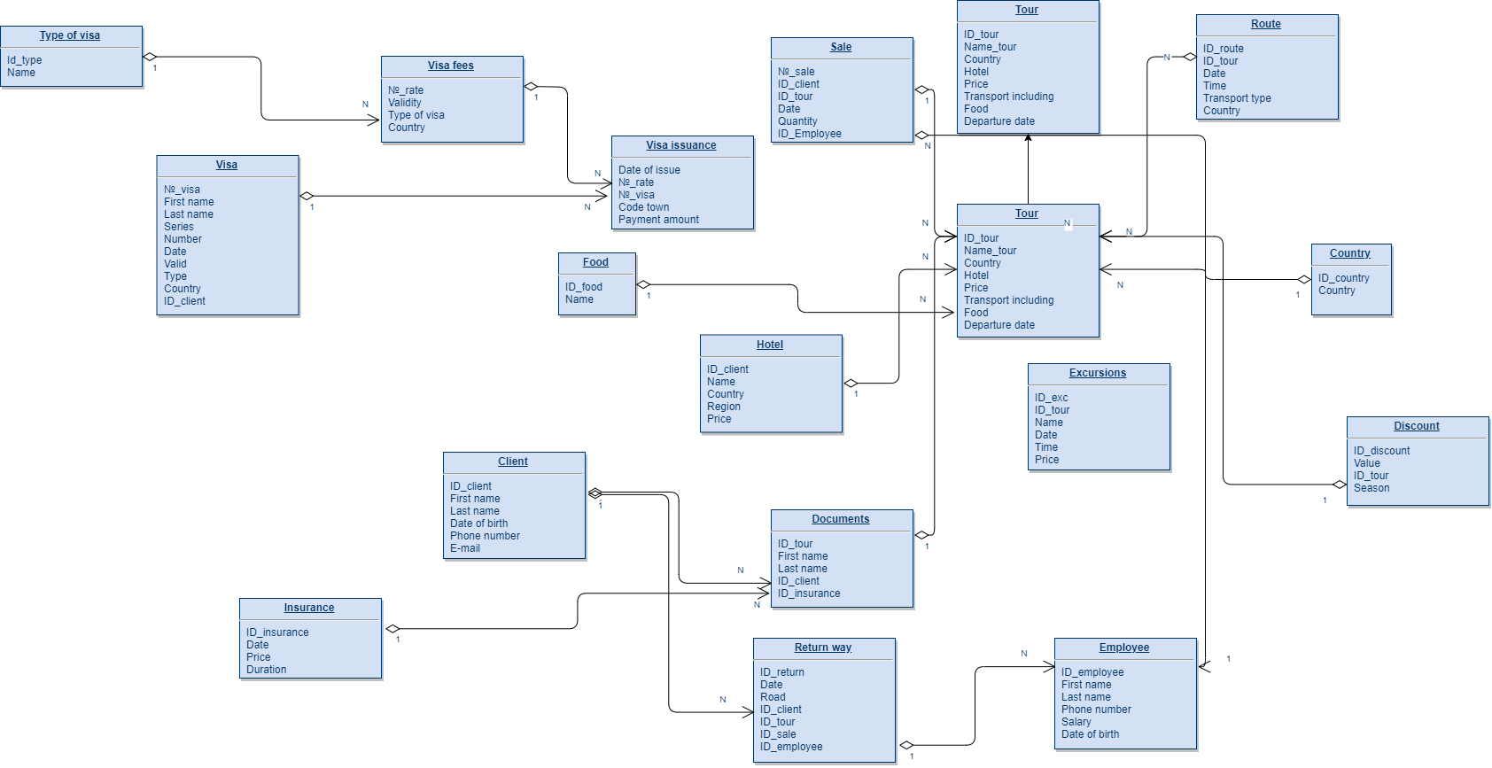

*Рис. 1*. Схема бази даних

Таблиці були розподілені між учасниками нашого проекту, відповідно, кожен учасник мав створити довірені йому таблиці, утворити зв’язки, на основі розробленої схеми наповнити їх даними та здійснити певні дії за допомогою оператора Select або інших.

На GitHub одним із учасників було створено груповий репозиторій, після чого, кожен з учасників міг вносити свої правки, які підтверджував власник репозиторію. Написані коди було внесено у відповідні файли на GitHub, що відповідають операціям створення таблиць, їхнього заповнення та певних дій на їхніми полями.

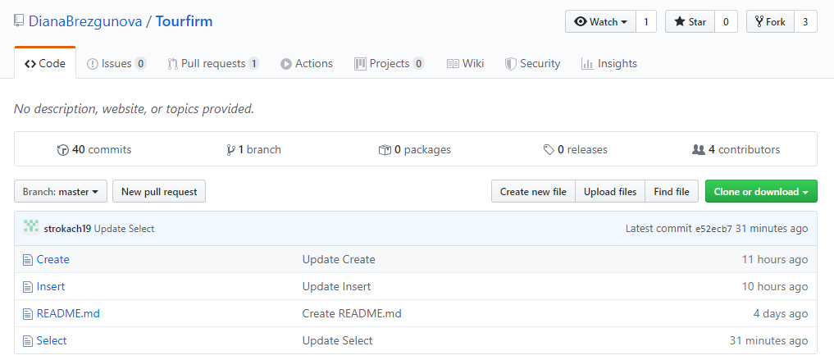

*Рис. 2.* Груповий репозиторій